МИНИСТЕРСТВО НА ОБРАЗОВАНИЕТО И НАУКАТА
ПРОФЕСИОНАЛНА ГИМНАЗИЯ ПО ЕЛЕКТРОТЕХНИКА И ЕЛЕКТРОНИКА  бул. Пещерско шосе № 26  4002 гр. Пловдив, България  тел. 032 / 643-657  info-1690174@edu.mon.bg |  | VOCATIONAL SCHOOL OF ELECTRICAL ENGINEERING AND ELECTRONICS  26 Peshtersko chaussee blvd.,  4002 Plovdiv, Bulgaria  Phone: 032 / 643-657  info-1690174@edu.mon.bg

Национален есенен турнир по информационни технологии „Джон Атанасов“ – София, ноември 2025

Тема: меча лапа – система за анализ на въздуха

Автори:
- Даниел Даниелов Учкунов, телефон: 0892384804, email: danieluchkunov5@gmail.com, училище: Професионална гимназия по електротехника и електроника – гр. Пловдив,
клас: 11
- Снежана Иванова Минчева, телефон: 0882457079, email: s.mincheva22@gmail.com, училище: Професионална гимназия по електротехника и електроника – гр. Пловдив, клас: 11

Ръководител:
Мариана Стоянова Христозкова, телефон: 0888 735 089, email: mariana.hristozkova@edu.mon.bg, длъжност: Старши учител по теоретично обучение в Професионална гимназия по електротехника и електроника – гр. Пловдив

Съдържание
Съдържание 1
Увод (Цели, предназначение, кратък анализ на потребностите и на съществуващите решения) 1
Глава 1 Основни етапи в реализирането на проекта (основни дейности, роли на авторите) 2
1.1. Избор на стойности, който да измерва хардуерното устройство 2
1.2. Избор на хардуерни технологии 2
1.3. Избор на софтуерни технологии 3
1.4. Изработка на UI/UX, прототип за мобилно приложение и User Flow 3
1.5. Създаване на мобилно приложение 4
1.6. Роли на авторите 4
Глава 2 Логическо и функционално описание на решението 5
3.1. Компонент хардуерно функциониране 5
3.2. Компонент софтуерна структура и функционалност 5
3.3. Компонент база данни 5
Глава 3 Описание на приложението 6
5.1. Автентикация 6
5.2. Същинска част 6
Заключение 10
Използвани Източници 11

Увод (Цели, предназначение, кратък анализ на потребностите и на съществуващите решения)
Все повече хора имат проблема, че прекарват голяма част от времето си в големия и претоварен град. Точно заради това, някои от тях обичат да прекарват свободното си време из природата – да изкачват върхове, да откриват нови места и да къмпингуват. За съжаление не всяко едно място из природата, колкото и да е чиста тя, не е безопасно за хората. Меча Лапа – система за анализ на въздуха е решението за тези проблеми. Чрез него потребителят може да измери стойностите на важни характеристики на въздуха за точната локация, на която той се намира, да я публикува публично, да открие други публикации, както и да стане по-активен из природата като добавя приятели.
Основната цел на настоящата разработка е създаването на Меча Лапа – съвкупност от хардуерна и софтуерна част, подпомагащи алпинистите, както и любителите планинари. Мобилното приложение е с опростен, но атрактивен и контрастен интерфейс.
Допълнителните цели на разработката са осигуряване на безопасност на планинари и къмпингуващи чрез точен анализ на параметри във въздуха в реално време, да насърчи активен начин на живот, както и да подобри информираността за състоянието на околната среда.
Въпреки, че съществуват подобни разработки, Меча Лапа ги превъзхожда, тъй като е компактно решение, както и предназначено точно за планинските ентусиасти. Проектирано е с мисъл за разширяване, като се реализира чрез различни модули. Те ще се състоят от допълнителни сензори, които се монтират лесно към основната система. На този принцип могат и да се премахват определени съществуващи компоненти спрямо нуждите на потребителя.

Глава 1 Основни етапи в реализирането на проекта (основни дейности, роли на авторите)

1.1. Избор на стойности, който да измерва хардуерното устройство
Избраните характеристики са изключително важни за алпинистите, защото влияят директно върху здравето, безопасността и успеха на изкачването. Към момента на изработка, Меча Лапа измерва стойностите на температурата, влажността на въздуха, атмосферното налягане, надморската височина и концентрация на летливи органични съединения.
При изкачване на високи върхове температурата пада, колкото по-високо става. Точно заради това е изключително нужна температурната информация – ниските температури могат да доведат до измръзване, хипотермия и намалена работоспособност, както и да окажат влияние на материалите им. Колкото по-ниска е влажността на въздуха, толкова по-трудно става дишането и толкова по-бързо човекът се дехидратира. Този параметър също влияе върху атмосферните условия, като при по-високо количество е по-вероятно да има мъгла и затруднено виждане. С увеличаването на атмосферното налягане намалява и кислородът, а при рязко падане е вероятно да има буря, застрашаваща животите на ентусиастите. Надморската височина определя температурни и климатични условия. В затворени пространства на височина високите концентрации на летливи органични съединения причиняват главоболие, замайване и гадене.

1.2. Избор на хардуерни технологии
Най-подходящата за разработката развойна платка е базирана на ESP32, защото е компактна и мощна с интегриран Bluetooth 5(LE), WIFI, както и със зарядно за литиеви батерии.
Пакетът от сензори BME690 е компактен и подпомага условието за хардуерното устройство да е възможно най-малко и лесно преносимо, като сензорите са с висока точност и няма риск за несъществена информация.

1.3. Избор на софтуерни технологии
SvelteKit е предпочетеният framework, тъй като е бърз и ефективен за работа. Други технологии, които биха съответствали, но ненапълно, са React Native или програмния език Dart с Flutter. React Native има недостатъка, че е трудно да се създава plugin, тоест да се извикват native функции без да има готов plugin. От своя страна Dart и Flutter не взаимодействат достатъчно добре с останалите технологии.
Capacitor е инструмент, който се интегрира със SvelteKit като позволява на платформата да бъде достъпна за различни мобилни операционни системи без пренаписване на кода. Той е по-добрата опция спрямо Kotlin и Swift, тъй като при тях трябва да се разработват напълно отделни приложения за Android и iOS. Това удвоява работата, увеличава времето за разработка и поддръжка, докато със SvelteKit и Capacitor се поддържа една обща кодова база, която е по-бърза за развитие, тестване и обновяване.
PocketBase (BaaS) е най-подходящата база данни за сегашната разработка, тъй като превъзхожда Firebase, защото е релационна база с пълен контрол на данните и локално хостване.
Програмният език за микроконтролер в Меча Лапа е Arduino – надеждна опция с възможност за интеграция с различни видове сензори и библиотеки. Той е алтернатива на MicroPython и CircuitPython, която позволява писане на по-ниско ниво и пълен контрол върху хардуера.

1.4. Изработка на UI/UX, прототип за мобилно приложение и User Flow
Разработката е с минималистичен и модерен потребителски интерфейс, като цветовата палитра и шрифтът са съобразени с това. Палитрата е съобразена със състоянието на хардуерната част спрямо мобилното устройство – когато са свързани, главният цвят е зелен, а когато не са свързани е червен. Нуждата на модерен UI предразполага използването на san-serif шрифтове, като използваният в разработката е Muller Next. Предпочетена е тъмна цветова тема, защото е по-комфортно за употреба вечерта и повишава видимостта на най-важните елементи.

1.5. Създаване на мобилно приложение
Първо е разработен потребителският интерфейс със SvelteKit и Capacitor, а след това се реализира логическата част за връзката с хардуерното устройство. Чрез база данни в Poketbase се съхранява информация за потребителя, неговите приятели и качените данни от посетената локация.

1.6. Роли на авторите
Даниел избра хардуерните и софтуерните технологии. Той свърза хардуерните компоненти както един с друг, така и с мобилното приложение и изработи и него. Снежана изработи потребителската пътека с подходящия дизайн, както и избра цветова палитра и шрифт. Тя изработва рекламните материали, поддържа социалните мрежи и разработва нужната документация за Меча Лапа. Заедно, екипът избра тематиката на проекта и характеристиките за измерване.

Глава 2 Логическо и функционално описание на решението

3.1. Компонент хардуерно функциониране
Хардуерният компонент на системата Меча Лапа е изграден върху микроконтролера ESP32, който управлява всички останали хардуерни компоненти и сензори. Чрез сензорния пакет BME690 се извършва измерване на ключови параметри като температура, влажност, атмосферно налягане, надморска височина и концентрация на летливи органични съединения. Получените от устройството данни преминават през микроконтролера до мобилното приложение чрез Bluetooth Low Energy, след което се запазват в базата данни.
Предимството на този компонент е модулната структура на разработката, подпомагаща лесно разширение и персонализация.

3.2. Компонент софтуерна структура и функционалност
Софтуерният компонент включва мобилното приложение, разработено със SvelteKit и интегрирано чрез Capacitor. Приложението получава данните от ESP32, визуализира ги в реално време чрез модерен и минималистичен интерфейс, и предоставя възможност за публикуване, кратък анализ и управление на локациите. Включени са функционалности като добавяне на приятели, преглед на чужди измервания и управление на профил. Логиката на приложението е структурирана така, че да бъде лесна за употреба дори от потребители без технически опит.

3.3. Компонент база данни
За съхранението, обработката и синхронизацията на данните проектът използва PocketBase – релационна Backend-as-a-Service платформа, която предоставя пълен контрол върху информацията и възможност за локално или облачно хостване. Базата данни съхранява данни за потребителски профили, приятелски връзки, публикувани измервания и метаданни за всяка локация. PocketBase предлага REST API и realtime функционалности, позволяващи незабавна синхронизация на промени между потребителите и устройствата.

Глава 3 Описание на приложението

5.1. Автентикация
Потребителската пътека на мобилното приложение започва с автентикация. Потребителят е посрещнат с призив за създаване на профил, като за тази цел е нужно той да въведе своите две имена, имейл и парола. Имената му са нужни за частта с качване и преглеждане на чужди данни и локации. Освен това, в долната част екрана се намира бутонът за вход във вече съществуващ профил (Фигура 1).
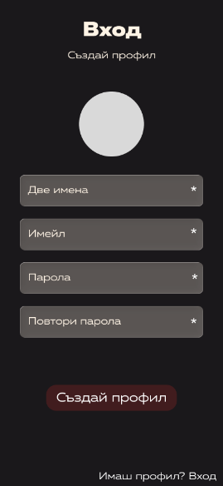
Фигура 1: Работна версия на потребителския интерфейс за вход и създаване на профил
Страницата за вход във вече съществуващ профил изисква имейл и парола. Под тези полета е видим бутона за забравена парола. След натискането му потребителят получава имейл за създаване на нова парола. В бъдеще паролите в разработката ще бъдат заменени с популярните magic links за по-лесна и достъпна работа с Меча Лапа.

5.2. Същинска част
Първата страница, която вижда потребителя след като влезе или създаде своя профил, демонстрира външността на хардуерното устройство и спрямо неговото отношение към мобилното устройство – свързано или не – фонът променя цвета си за лесна индикация на състоянията. Ако устройството е свързано е налична информация за последно измерените стойности. Под тях е видима опцията за споделяне на данни публично. В полето за навигация има бутони за начална страница, карта за данни в други градове, приятели и потребителски профил (Фигура 2).
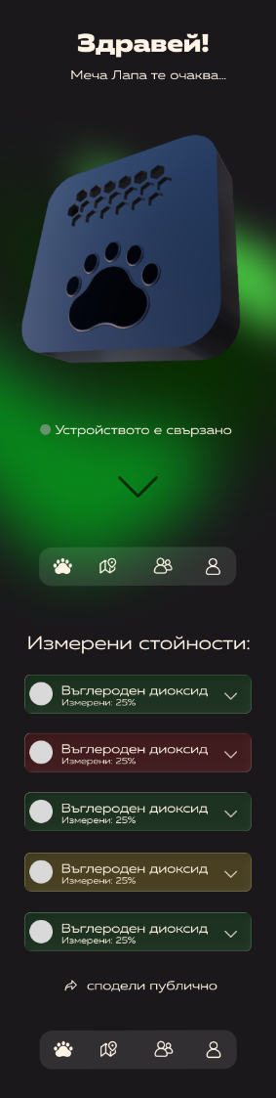
Фигура 2: Начална страница
Картата за данни дава опцията за проверка на характеристиките от друго място, като отново съществува опцията за споделяне на данни (Фигура 3).
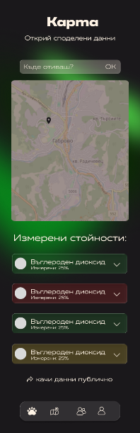
Фигура 3: Страница за търсене на друга информация за локации
Страницата за приятели първоначално е празна, но след добавяне на приятел чрез въвеждането на неговия идентификационен номер е видна последната му посетена локация, профилна снимка и две имена (Фигура 4).
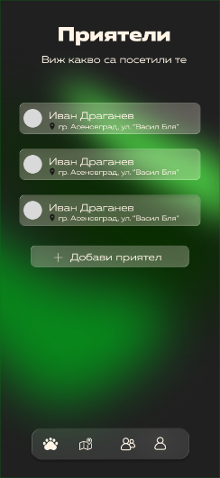
Фигура 4: Страница за приятели
В страницата за профила има бутони „Информация за профила“, „Добави локация“, „Качени локации“, „Характеристики“ и „Изход“ (Фигура 5). Първият бутон позволява смяна на имената и профилната снимка. Страницата добави локация работи само и единствено ако хардуера е свързан с мобилното устройство. В „Качени локации“ са видими миналите споделяния и измервания, като има опция за редакция и изтриване с възможност за качване на нова. Страницата „Характеристики“ обяснява какво измерва устройството и защо точно тези стойности са важни. При натискане на изход е добавен pop-up.
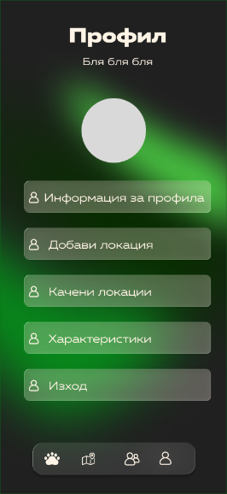
Фигура 5: Страница за профила

Заключение
Настоящият проект представя достъпна и ефективна система за измерване на стойности, свързани с качеството на въздуха. Основната цел на настоящата разработка беше да осигури данни, които са важни за живота на планинистите. Чрез интеграцията на сензорите и комуникацията им с ESP32 данните се предават чрез избраната база данни – PocketBase на проекта и се изпращат към мобилното приложение. Потребителският му интерфейс е съобразен с перфектният потребител – алпинист.
Меча Лапа намира приложение в безопасния престой из непознати локации в природата. Освен употребата му в планински условия, проектът може да се използва в градска среда за провеждане на статистики по темата за опазване на околната среда, както и в аграрната индустрия за проверка на подходящи стойности за насажденията.
Въпреки че проектът е реализиран, съществуват възможности за допълнително подобрение и разширение. Един от основните аспекти е разширяване на подбора от сензори като сензор за измерване на различни характеристики, свързани с водата. С тях ще може да се реализира още по-добре идеята с добавяне и премахване на сензорни модули от главното устройство.
В заключение, Меча Лапа доказва, че безопасните забавления из природата са възможни чрез достъпното и лесното решение, което подпомага процеса им и е предназначено за хора с всякакви нива на техническа грамотност, поради опростения и описателен потребителски интерфейс.

Използвани Източници
- ESPRESSIF. ESP32. Достъпно към 20.11.2025г. от https://www.espressif.com/en/products/socs/esp32
- ARDUINODOCS. Programming. Достъпно към 20.11.2025г. от https://docs.arduino.cc/programming/
- PocketBase. Introduction. Достъпно към 20.11.2025г. от https://pocketbase.io/docs/
- Capacitor. Cross-platform Native Runtime for Web Apps. Достъпно към 20.11.2025г. от https://capacitorjs.com/docs
- SvelteKit. Introduction. Достъпно към 20.11.2025г. от https://svelte.dev/docs/kit/introduction

